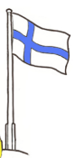
Tove Janssondagen 9.8

Tove Jansson var en finländsk författare och konstnär.
Hon skrev böckerna om mumintrollen.

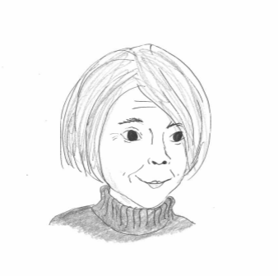
Tove föddes den 9 augusti år 1914 i Helsingfors.
Där bodde hon med sina föräldrar och syskon.
På somrarna brukade hon vara i skärgården.
Skärgården har gett henne många idéer
till berättelserna om mumintrollen.

Hon ritade själv bilderna till sina böcker.
Tove blev också känd för sina skämtteckningar,
karikatyrer, som hon ritade.
Hon är också känd för sina målningar.

De tre första böckerna om mumintrollen heter
- Småtrollen och den stora översvämningen
- Kometen kommer
- Trollkarlens hatt

Som vuxen levde Tove tillsammans med
konstnären Tuulikki Pietilä.
De hade en stuga
Visste du?
Temaparken Muminvärlden
finns i Nådendal.
Många barnfamiljer
besöker den.
på ön Klovharun i Borgå skärgård.

Tove dog den 27 juni 2001 i Helsingfors.
I Finland flaggar vi på Toves födelsedag.
Då firar vi konstens dag och Tove.

Vad minns du om Tove Jansson?

- Var föddes Tove Jansson:
A Helsingfors
B Skärgården
C Mumindalen

- En av de första muminböckerna handlade om

A en skärgård
B en översvämning
C en karikatyr

- Vad betyder orden

författare _____________________________________
konstnär ______________________________________
karikatyr ______________________________________

- A Vilka muminfigurer känner du till? Skriv eller rita.
______________________________________________
______________________________________________
______________________________________________

B Vilken muminfigur tycker du bäst om? Varför?

